Lisa

Viljandi Linnavalitsuse 23.09.2024

korraldusele nr 477

Kinnistu Riia mnt 101 detailplaneeringu planeeringuala ulatus

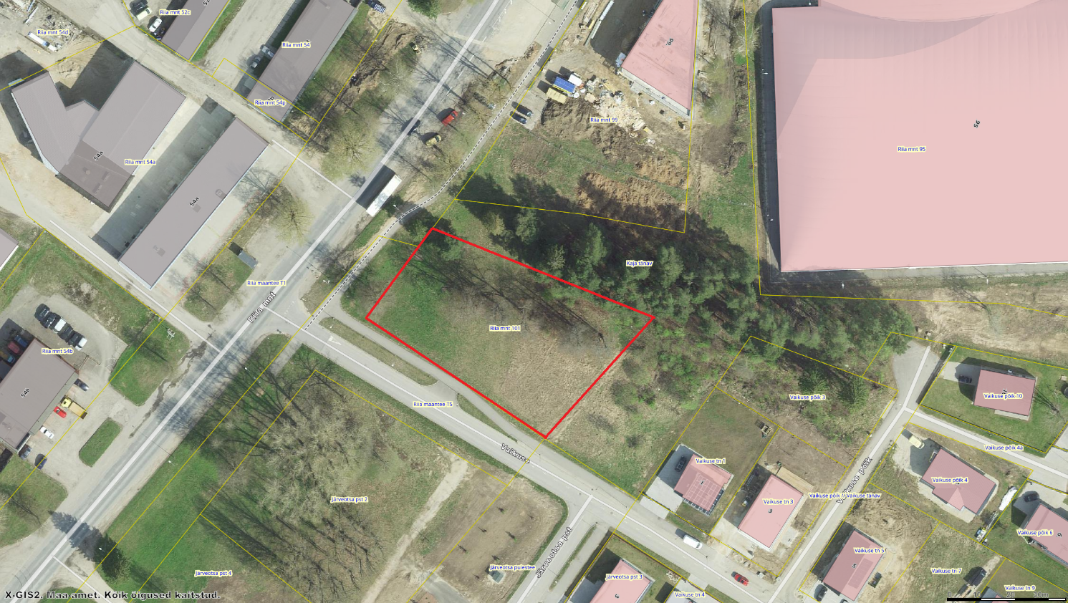

Ortofoto – Maa-ameti kaardiserver (19.09.2024)

Planeeringuala piir